萝卜蹲，萝卜蹲，深圳蹲完香港蹲

原创 有里儿有面 [有理儿有面](javascript:void(0);)

**有理儿有面**

微信号 youli-youmian

功能介绍 你说是不是

2021-03-22[原文](https://mp.weixin.qq.com/s?__biz=Mzg3MjEyMTYyNg==&mid=2247526577&idx=1&sn=c0ac34f773d5a44922d2c3471ba7bbda&chksm=cef63cc4f981b5d2cf979b0d9078f139e64262ac4a630281739ac493de13ee161cd467c7bffe&scene=27#wechat_redirect&cpage=43) 发表于

收录于合集





**全文共2350字，图片7张，预计阅读时间为7分钟。**

**文章首发于“有理儿有面”（youli-youmian），欢迎大家在朋友圈和微信群转发。**

**公众号及其他平台转载请在后台留言。**



▼

去年8月23日，12名负案在身的港毒分子从香港偷渡台湾途中，被广东海警当场查获，移交深圳市公安局盐田分局，后经盐田区人民法院审理，对其中10名成年人以组织他人偷越国（边）境罪和偷越国（边）境罪判处三年至七个月不等有期徒刑。

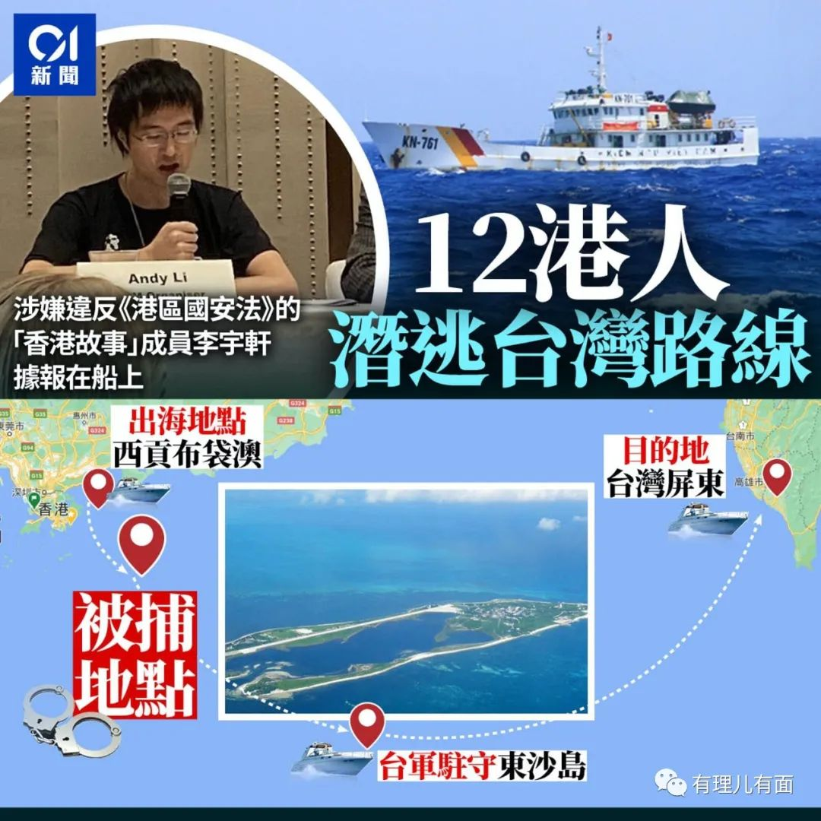

内地司法机关依法拘捕、依法审判，却引起当时美国特朗普政府的疯狂撕咬，多次在国际上借该案攻击中国，蓬佩奥甚至大言不惭，要求中央政府立即将十二港毒送返香港。

可惜蓬佩奥没等到十二港毒回香港，自己却跟着懂王下台了，还被中国制裁，导致被金主粑粑放弃，失去年薪千万的工作，真是报应不爽。

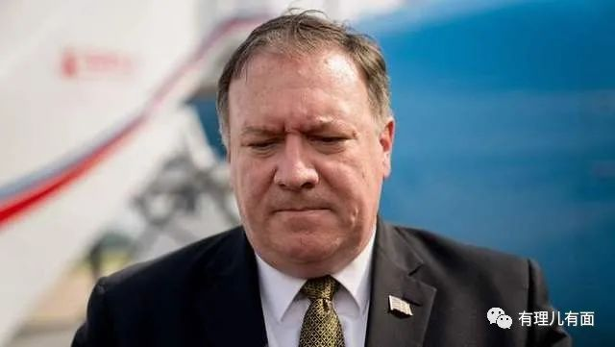

今日，深圳市公安局盐田分局发布情况通报称：2021年3月22日，郑子豪、严文谦、张铭裕、张俊富、黄伟然、李子贤、李宇轩、郭子麟等8人因犯偷越边境罪执行刑罚完毕刑满释放，已于当日分批被依法遣送出境。

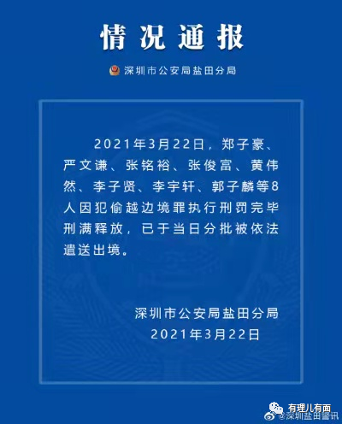

据港媒东网新闻报道，该8人分3波经深圳湾口岸返港，第一波抵港的只有1人，第二波及第三波于下午3时及5时抵港。该些港人会移交给香港警方国家安全处，之后押到天水围警署进行查问，其后需寻求法庭指示，是否交由惩教署羁押。大批媒体今早在深圳湾口岸及天水围警署守候，而警方亦派出大批着装警员于警署外戒备。

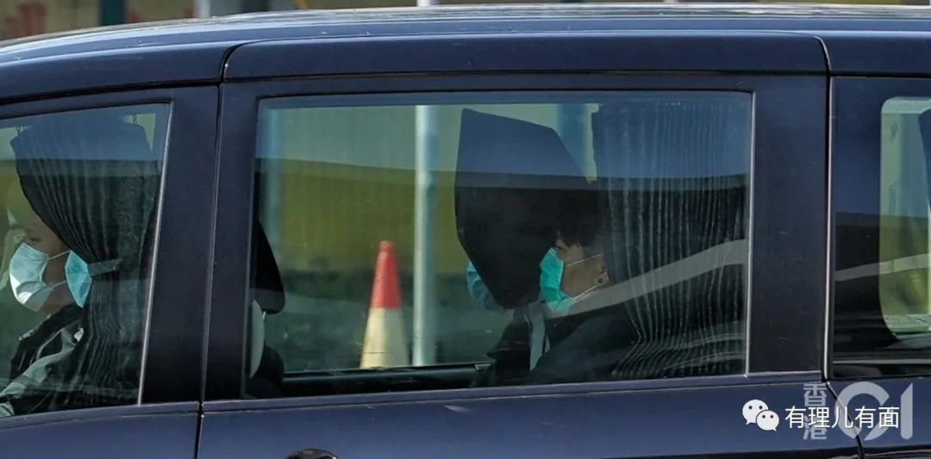

这个过程叫什么？法律名词叫：刑满释放，依法遣送出境！通俗说法叫：深圳蹲完，回香港继续蹲。

这批非法入境内地的罪犯，没有审判前，即使是世界第一军事强国不断叫嚣，我们也绝不放掉一人。依法审判后，服刑完毕，到期了，绝不多关一天。中国是法治社会，当然是有法可依，有法必依。

我们一起来回顾下，8个人分别是谁？做了多大恶？

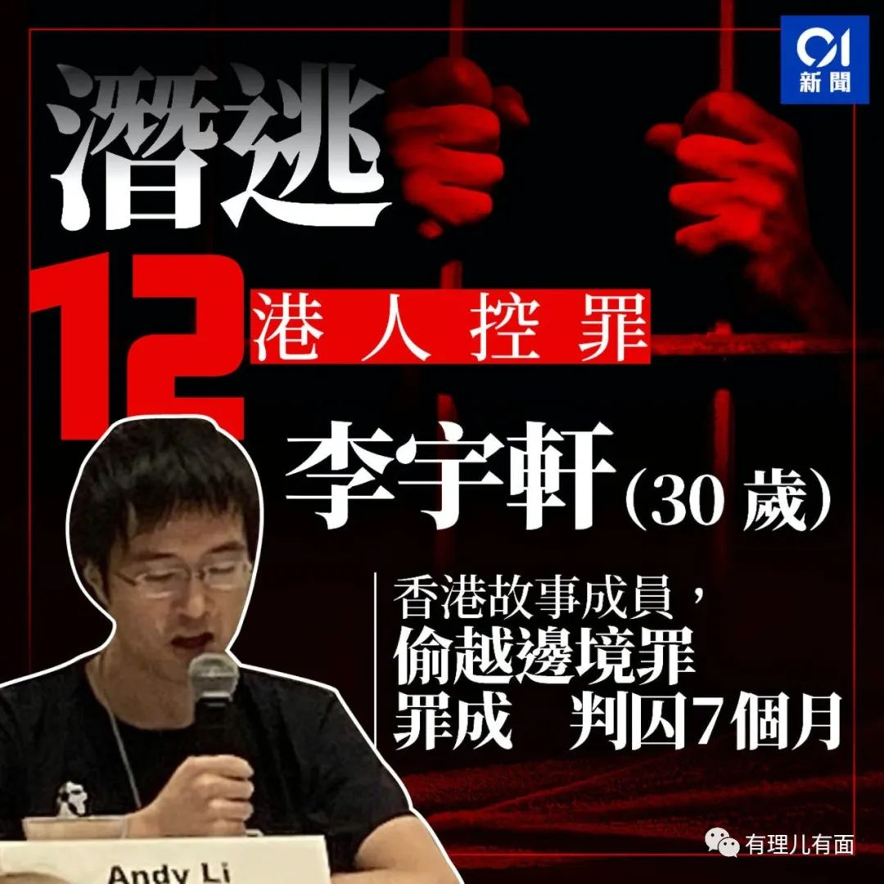

**李宇轩**（30岁）：港毒组织香港故事成员，因参与“我要揽炒”团伙，与已经外逃英国的“揽炒巴”刘祖迪，已入狱的周庭一同受黎智英指使进行乱港破坏。该团伙2019年修例风波期间，组织多次大型破坏活动，筹款逾1400万元，并多次联络外国政党，呼吁外国政府制裁中央及特区政府。在《香港国安法》实施后，该团伙依然不停手，利用金主黎智英接受外国“政治黑金”，8月初被港警查获，并发现其非法持有枪支弹药。就这种暴力重犯，在去年的香港竟然被保释了！黎智英为保护自己，防止罪行被揭发，通过其他马仔安排李宇轩偷渡台湾，企图逃避法律责任。但人算不如天算，广东海警就在香港之外的内地海域等着你，刚好一锅端。

2月17日，已在狱中的黎智英再次被执行拘捕程序，当时协助李宇轩外逃的29岁英国公民陈梓华一同归案，被控告违反《香港国安法》中“串谋勾结外国或者境外势力危害国家安全”及“串谋协助罪犯”两罪，不准保释，还押候讯。

偷渡这些证据，为什么会知道得那么清楚？明显是李宇轩在内地羁押时“坦白从宽”了。不然12人中，最出名的他为什么和其他轻罪者一样才判7个月？相信黎智英和陈梓华，还有其他“手足”，心中早已有数。

港媒“香港01”报道，香港警方已掌握足够证据，预计李宇轩被遣返香港后，会随即提出检控，一旦罪成，最高可被判终身监禁。

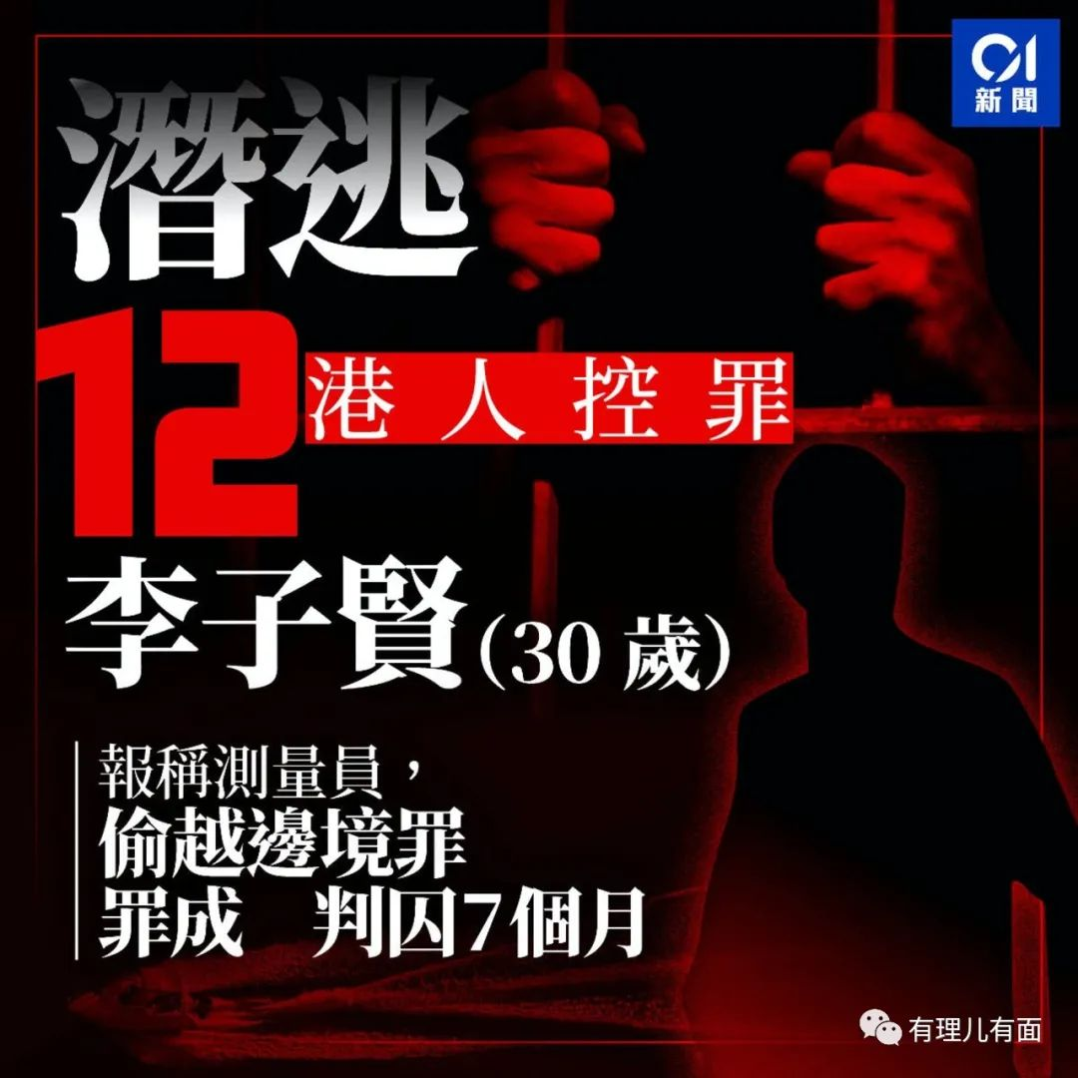

**李子贤**（30岁）：自称是家属的黑衣人多次称其患有哮喘，需要回港治疗，并以此要求送回香港。但是判决后，黑衣人就没再提这种要求了。2019年9月29日李子贤参与街头黑暴破坏时被捕，后被控袭警罪、暴动罪。目前香港暴动罪最高有判5年半的，加上袭警罪，李子贤回香港还要坐多久牢还真说不准。

**郑子豪**（18岁）：原港铁员工，2019修例风波中离职。2019年9月30日于一栋大厦内被搜出持有制作汽油弹原材料，港警将其拘捕，指控其串谋意图纵火、意图摧毁或损坏财产罪，后被法院保释并外逃。香港法院已对其颁发通缉令，并没收保释金。

**严文谦**（21岁）：黑暴组织“屠龙小队”成员，在2019年12月8日街头破坏中被捕，被搜出持有手枪、实弹，被控串谋有意图伤人罪、无牌管有枪械及弹药罪、两项管有攻击性武器罪。同时涉及2019年12月9日华仁书院土制炸弹案。两重案在身依然被保释，因外逃已被香港法院通缉。

**张铭裕**（21岁）：黑暴组织“屠龙小队”成员，与严文谦情况相同，在2019年12月8日街头破坏中被捕，被搜出持有手枪、实弹，被控串谋有意图伤人罪、无牌管有枪械及弹药罪、两项管有攻击性武器罪，并涉及2019年12月9日华仁书院土制炸弹案，被保释后外逃，目前被香港法院通缉。

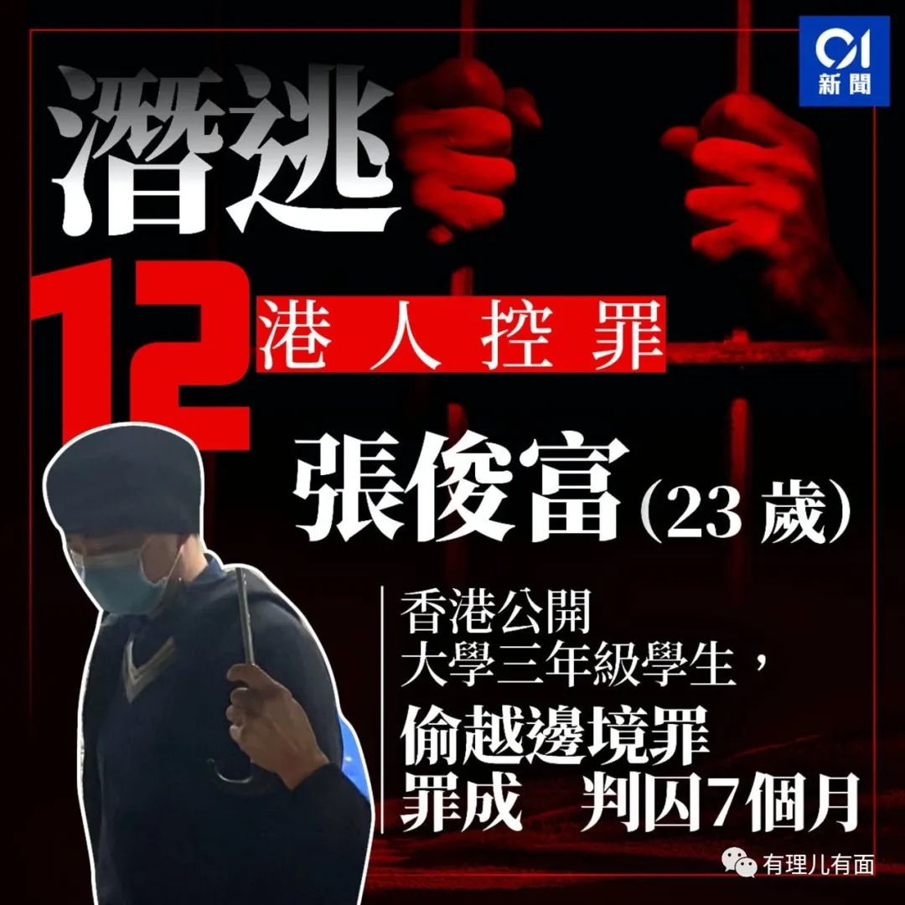

**张俊富**（23岁）：香港公开大学三年级学生，黑暴组织“屠龙小队”成员，与严文谦、张铭裕所犯事项、罪名相同，皆是持枪及制造炸弹重犯，目前被香港法院通缉。

**郭子麟**（19岁）：香港大学一年级学生，黑暴组织“屠龙小队”成员，2019年11月18日参与香港理工大学“曱甴立国之乱”，后被捕，被控暴动罪、管有工具可作非法用途罪、管有攻击性武器罪，目前被香港法院通缉。

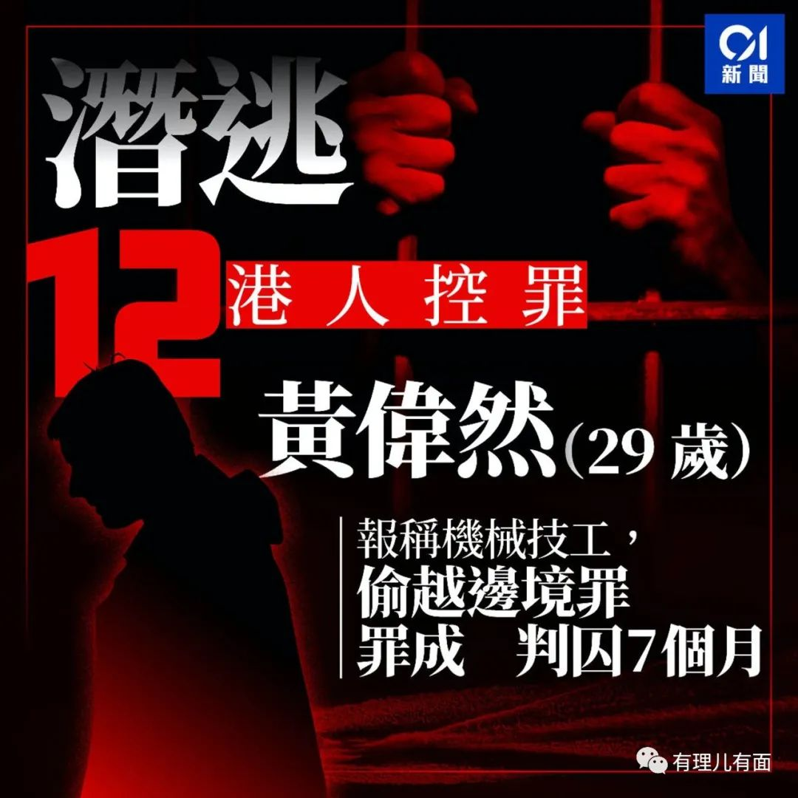

**黄伟然**（29岁）：于2020年1月15日在上水沙头角公路马尾下段吴屋村附近制造爆炸品，即俗称“TNT”的烈性炸药，被港警拘捕后，控以制造爆炸品罪、制造或藏有爆炸品罪。被保释后外逃，目前被香港法院通缉。

当时，12港毒落网后，黑衣人成立组织“12港人关注组”称，家属已经联络律师，会在警署等候，以便陪同各被告“落口供”，其实就是为他们壮胆。同时也有别的港毒分子，在警署外身披米字旗叫嚣，为十二港毒案摇旗呐喊。

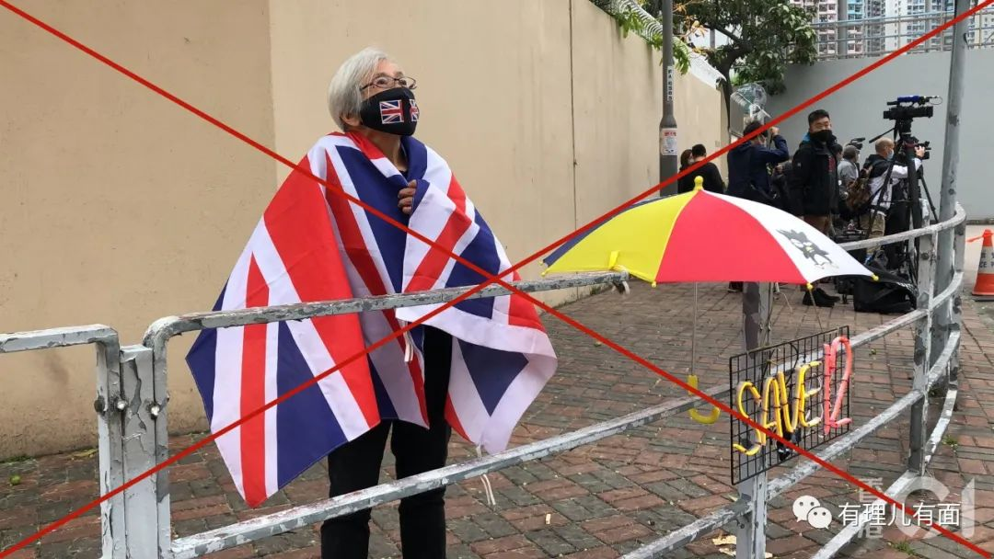

这8人在内地刑满释放，但对他们在香港犯下罪行的惩罚并未结束，而只是刚刚开始。粤港两地警方共同打击犯罪也有多次合作经验，相信这一次该8人，不只是简单的人身移交，背后的信息证据移交才是重点。

这群港毒分子在深圳蹲，只是蹲他们自己犯的罪。回到香港，说不准就能让其他已经进去的大头目再多蹲几年，让还没进去的小喽啰进去一起蹲。就像黎智英和陈梓华一样，喜提银手镯入狱。

反正已经坦白从宽一次了，这群人应该不在乎再为自己多争取几次，毕竟在香港犯的罪行才是大头。

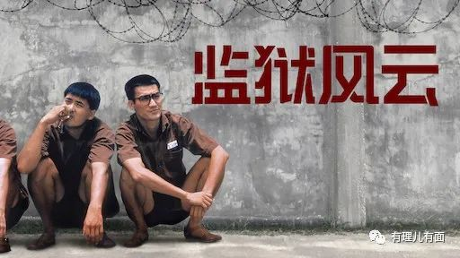

**图片来源自网络**





**关注公众号：**

**有理儿有面**

**理   性｜   揭   秘｜   探   讨**







有里儿有面

**微信扫一扫赞赏作者** **赞赏**

已喜欢，对作者说句悄悄话

取消

**发送给作者**

**发送**

最多40字，当前共字

 人赞赏

上一页 1/3 下一页

长按二维码向我转账

受苹果公司新规定影响，微信 iOS 版的赞赏功能被关闭，可通过二维码转账支持公众号。

### 精选留言

用户设置不下载评论